工程构件力学性能仿真技术

一．仿真计算：可进行产品结构的有限元分析如振动模态，刚度，强度，稳定性，疲劳，冲击分析等；
分析实例：五缘弯1号花园一期阳台铝合金栏杆仿真计算
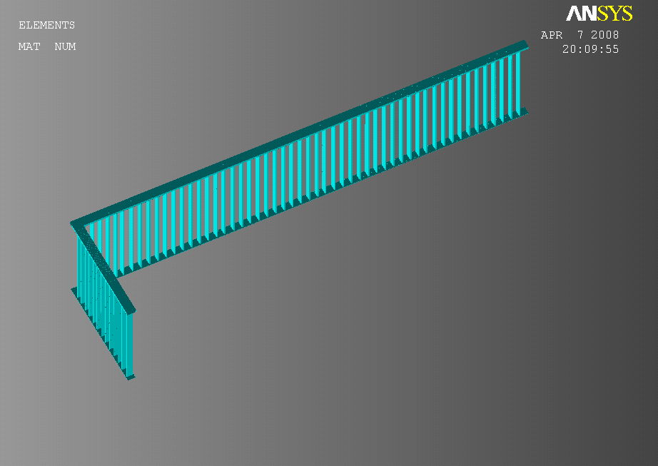
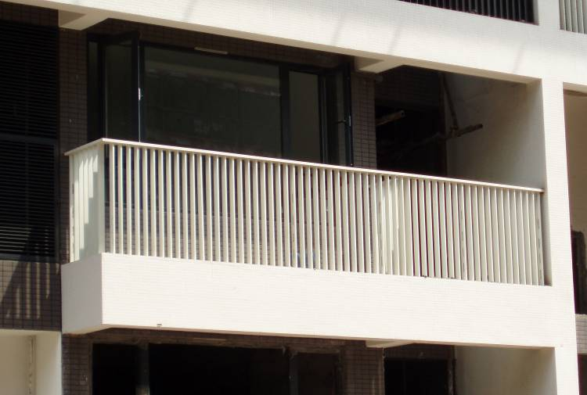

图1-1 实物照片 图1-2 三维实体模型
二．实验测量：可进行静态、动态应力测量、数据处理及分析
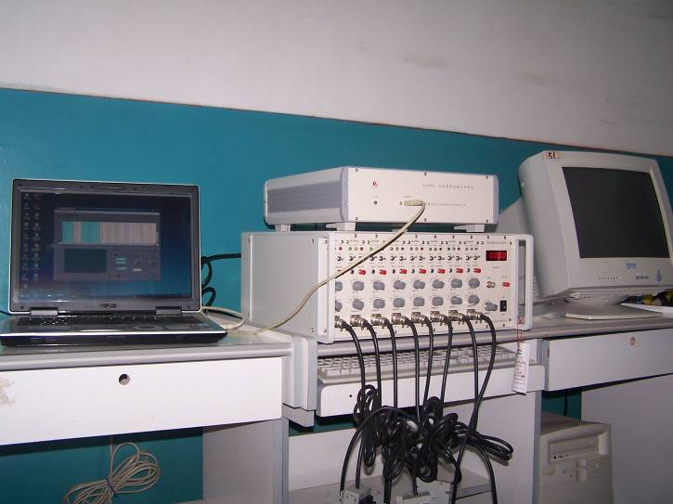
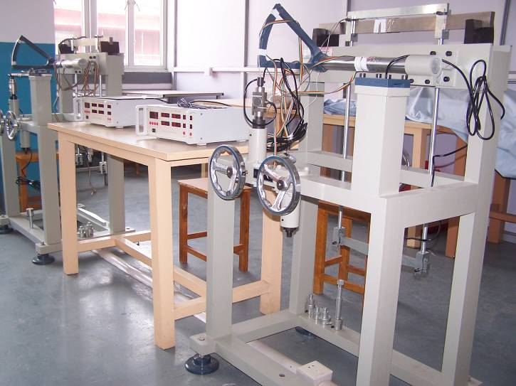

图2-1静态应力测量 图2-2 动态应力测量

三．综合分析：对工程结构进行有价值的仿真计算、实测并进行综合的理论分析，提出建设性的意见。主要有以下几点：
（1）增加产品和工程的可靠性；
（2）在产品的设计阶段发现潜在的问题；
（3）经过计算，分析，采用优化设计方案，降低原材料成本 ；
（4）通过实测，验证结果。
联系地址：集美大学机械工程学院
联系人：陈茶花 0592-6181150 15880242180 王化峰 13850062262
胡志超 13101431563 任永臻 13515962418
Email: theodore@jmu.edu.cn hfw8848@ jmu.edu.cn
Fax: 0592-6105621

